**Jeśli jesteś wdową lub wdowcem i masz prawo do renty rodzinnej oraz własnego świadczenia,**  **to**  **od 1 lipca 2025 r. możesz otrzymać:**

* **100% renty rodzinnej i 15% własnego świadczenia albo**
* **100% własnego świadczenia i 15% renty rodzinnej.**

**Wybór wariantu należy do Ciebie.**

**Aby od 1 lipca 2025 r. otrzymywać wypłatę połączonych świadczeń, złóż wniosek do 31 lipca 2025 r.**

**Nie musisz się spieszyć.**

**Jeśli masz pytania, skontaktuj się z nami. Pomocy udzielą Ci pracownicy:** **• w Centrum Kontaktu Klientów ZUS: tel. 22 560 16 00, e-mail: cot@zus.pl,**

* **specjalnej infolinii KRUS pod numerem tel. 22 592 66 40,**



**RENTA WDOWIA,**

**czyli łączenie renty rodzinnej**

**z innymi świadczeniami**

* **we wszystkich placówkach ZUS i KRUS oraz w siedzibach wszystkich Wojskowych Biur Emerytalnych, • podczas e-wizyty w ZUS.**

**Możesz także skorzystać z pomocy Zakładu Emerytalno-Rentowego MSWiA: • tel. 47 725 88 88 lub 0 47 725 88 88, email: klient@zer.mswia.gov.pl • w punktach obsługi klienta ZER MSWiA.**

**Pomoc uzyskasz również poprzez kontakt z infolinią Biura Emerytalnego**

**Służby Więziennej, tel. 22 640 86 00, dostępną w godzinach 8:00–15:00.**

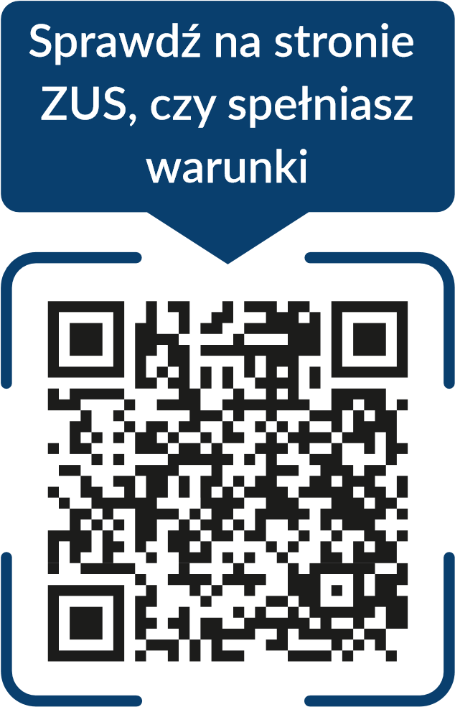

**Szczegółowe informacje o warunkach łączenia wypłaty renty rodzinnej z innymi świadczeniami znajdziesz na stronach:**

* **ZUS:** [**www.zus.pl**](http://www.zus.pl/)
* **KRUS:** [**www.gov.pl/krus**](http://www.gov.pl/krus)
* **ZER MSWiA:** [**www.gov.pl/zermswia**](http://www.gov.pl/zermswia)
* **BE SW:** [**www.sw.gov.pl/jednostka/**](http://www.sw.gov.pl/jednostka/biuro-emerytalne) **biuro-emerytalne**
* **Wojskowych Biur Emerytalnych.**